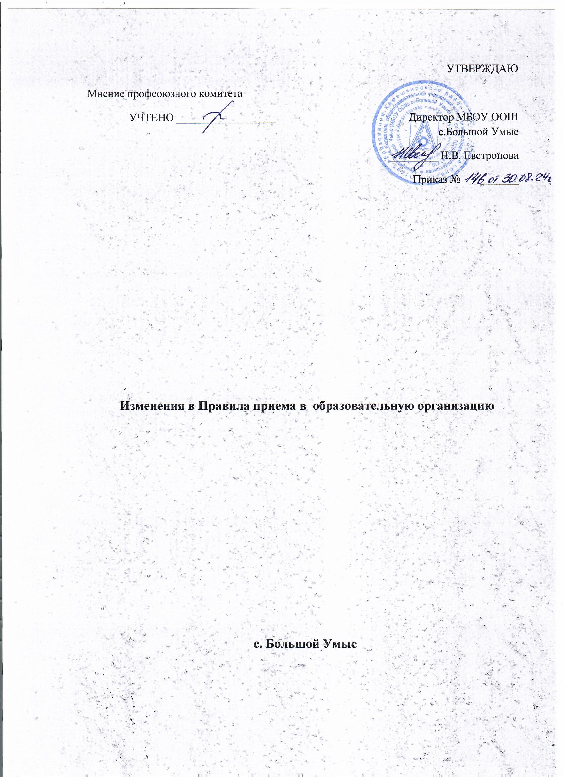

Внести изменения в Правила приёма обучающихся в образовательную организацию, добавив следующие пункты:

П. 2.18. В группу продлённого дня в первоочередном порядке зачисляются дети участников СВО.